关于变更中山市小榄镇联丰股份合作经济联合社-粤（2016）中山市不动产权第0081995号用地规划条件公示的通告

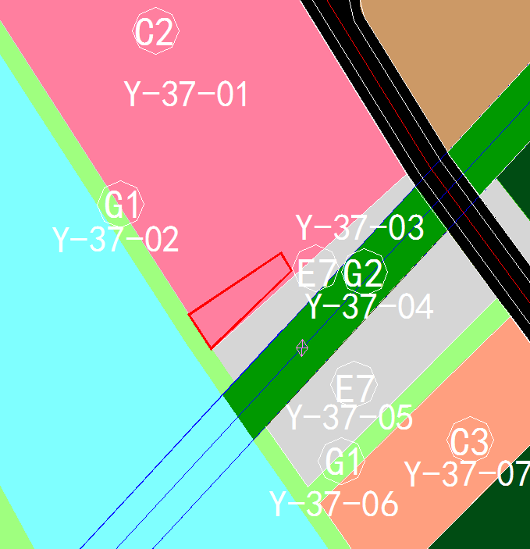
用地位置示意图
不动产权证号粤（2016）中山市不动产权第0081995号用地位于中山市小榄镇联丰社区，使用权面积为1062.60平方米，使用权类型为集体自用，用途为商业，土地使用权人为中山市小榄镇联丰股份合作经济联合社，现土地使用权人申请变更该宗用地规划条件。
我局已受理其申请，根据公开、公平、公正原则，现对该宗地规划条件变更进行公示，公示如下：
该用地在小榄镇土规中为城镇建设用地；在小榄镇总规中为公园绿地；在控规《中山市小榄镇Y分区控制性详细规划》(中府办函〔2013〕242号,控规已论证并入库）Y-37-01地块中为商业金融业用地；用地技术指标：容积率≤3.0，绿地率≥35%，建筑密度≤40%，建筑高度≤100米。
依据控规《中山市小榄镇Y分区控制性详细规划》，用地规划条件指标变更为：
用地性质：商业金融业用地
容积率≤3.0，绿地率≥35%，建筑密度≤40%，建筑高度≤100米。
根据《中华人民共和国城乡规划法》相关规定，现就该事项予以公示，公示时间为公示通告发布开始为期十天。在公示期内如对上述事项有意见或建议，请使用真实姓名及联系方式，以书面形式反馈到以下地址：中山市小榄镇民安中路138号中山市自然资源局第二分局，逾期视为无异议。

联系人：丘工 联系电话：22117800

中山市自然资源局第二分局

